晚霞 第 122期 电子版
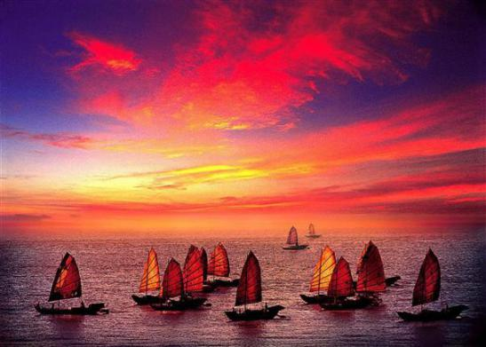
万寿宫诗友会
指导老师：陆家国
晚霞 电子版
2016年 第2期(总122期)
苏州市老年大学 诗词创作班主办
编 辑：史玲玲 陈梅生 朱 珏 陆 雯
邹小云 黄建萍 尤 龙

一、
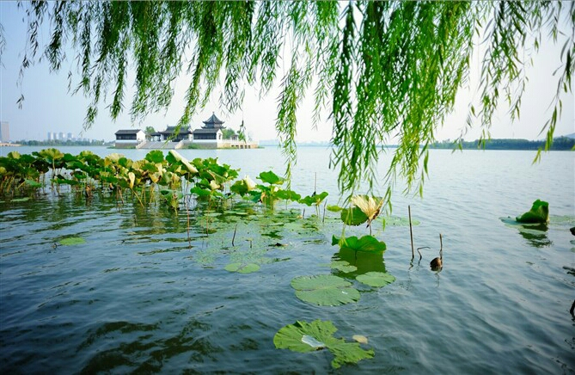

四 季 放 歌

忆江南 * 秋枫 陈梅生
红枫美，最艳在天平。深坞翠霞披碎锦，寒山紫蝶落芳亭。脉脉恋秋情。

陈梅生
古风 咏 梅
月浮金玉屑，曲韵和高洁。
白云蕴清香，一枝寒放绝。

陈梅生
长相思 * 桂院冬日
鸟无声，人无声，孤独长廊寂寞亭。
西风步履轻。 叶还青，草还青，
垂柳悠悠池水清。舟横波不行。

七绝 秋枫 李钧康
一林枫树醉双眸，红叶题诗寄晚秋。
去日苦多君莫笑，芳华却忆少年游。

鹧鸪天 * 三角梅 黄建萍
如锦繁花绽笑颜，醉风染露各嫣然。
南城四季芳菲竞，秋月春华年复年。
开不败，舞蹁跹，丛丛簇簇满人间。
天荒地老侬难老，灿似云霞美若仙。

鹧鸪天 * 天竺葵 黄建萍
凝露含香四季春，一番风雨一番新。
梨云梅雪芳菲尽，明媚鲜妍何处寻？
花不老，色缤纷，红霞紫雾慰东君。
繁葩锦簇莺声呖，葵叶和风燕语温。

古风 扶 桑 黄建萍
枫叶扶桑相映红，粉白相间叶葱茏。
断霞散彩花弄影，光艳灼灼羞芙蓉。
最是一日一枯荣，生生灭灭两从容。
卓然不群尘未染，冰壶秋月意相通。

黄建萍
古风 水 仙
仙子凌波吐芳菲，翠袂素面冷香飞。
蛾眉淡扫亭亭立，清雅高洁堪媲梅。
娇容楚楚怜侬谁？玉颜寂寂泪凝晖。
销魂唯有天风晓，冰姿澹月共生辉。

黄建萍
古风 仙客来
红消香断芳华尽，偏向冰雪傲霜开。
深绛淡紫披霞帔，沐滢带露润粉腮。
银绡翠袂舞瑶榭，好风送得仙客来。
轻罗雅韵羞无语，翘首苍穹情萦怀。

忆江南 * 冬 (新韵) 詹永俐
冬始至，梅艳傲天寒。白雪皑皑妆塞北，金枝璨璨扮江南。云汉秀河山。

史玲玲
七律 柳
二月春风过碧塘，嫩芽浅淡缀枝长。
青丝袅袅临池水，绿带柔柔拂粉墙。
烟锁江南如墨画，云笼湖畔似阆乡。
一篙离岸长亭别，驿路三千送远航。

史玲玲
七律 絮
长堤落难实悲怜，离柳残菲狂舞旋。
雾眼错看疑是雪，冰心误认莫非烟。
飘零沾雨堕情地，浩荡随风去梦天。
寂寞灞桥春欲尽，魂飞重九已成仙。

史玲玲
七绝 梅
一、
五彩云霞落翠微，芳心寸寸盼春归。
谁怜玉蕊含憔悴，柳绿江南出绣帏。
二、
簇簇繁繁争早春，冲云破殿下凡尘。
寒英不借东君力，瑶海红波压翠茵。
三、
如指晨风拂翠眉，玉容初上旎云弥。
风流化作红笺纸，香洒琼章满是诗。
四、
料峭婷婷立雪中，高情不与众芳同。
深知闺阁风寒冷，漫沁幽香进屋栊。

五、
重堆雪絮披玲珑，犹似王嫱出汉宫。
马上轻弹早春曲，唤醒蝶舞李桃红。

陆 雯
五绝 兰 花
潇洒修然叶，谦谦素雅妆。
虽无娇艳色，却有醉人香。

尤 龙

七绝 《游寒山龙池探梅》
新玉玲珑香雪中，龙池潋滟碧波东。
谁言岁转无佳景，闲卧梅花一枕风。

尤 龙

七绝 《网师园寻梅》
《看松读画轩》梅盛开，旁青松相伴有感
读画看松冷艳梅，红情绿意唤春回。
年年此景与谁共？岁岁携妻香径来。

朱 珏
五绝 春 日
春花立满枝，丽影映清池。
暖日笼窗阁，轻风漫绿堤。
朱 珏

七绝 春 景
倚栏水榭好春光，寒带清枝阵阵香。
惊破林花红独秀，魂牵梦绕探琼芳。

马苏建
古风 银杏叶
日照轻柔影，风摇漫舞身。
新黄青粉异，金色染秋尘。

二、
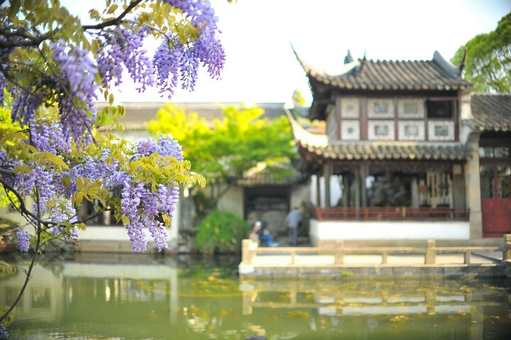

姑 苏 风 韵

七律 西山秋游 史玲玲
凌空南雁破云翔，万顷湖波映雪光。
缥缈青山枫似火，苍茫滩泊苇如霜。
长堤烟翠柳疏绿，野径幽葩菊散香。
船肆杏旗樽一醉，轻舟载我过横塘。

忆江南 * 秋游大阳山 尤龙
风物异，红叶满山溪。岭上碧空天外雁。客行松下鸟声稀，曲径接云梯。

如梦令 * 天平观枫 尤龙
满目红黄金灿，溢彩缤纷遮眼，碧玉映琉璃。橙绿紫蓝如幻，如幻，如幻，池曜绮霞秋晚。

忆江南 * 沧浪亭 孙瑞樑
苏州好，园外粉荷香，园内假山幽曲折，婆娑
绿树探花墙。景色美名扬。

忆江南 * 狮子林 孙瑞樑
苏州好，狮子巧奇峰。起伏波峦林石转，洞幽
弯曲像谜宫。异景乐无穷。

忆江南 * 拙政园 孙瑞樑
苏州好，拙政美园林。四面荷花三面水，迴廊
临岸奏吴琴。放眼豁胸襟。

忆江南 * 留园 孙瑞樑
苏州好，灵石在留园。楼下曲溪清水绕，玲珑
剔透秀三峦。庭院紧相连。

十六字令 * 天平山红枫 章丽萍
枫，十月神游五彩峰。斑斓处，回首赛花红。

如梦令 * 穹窿山 章丽萍
秋山云连佳景，水细涓湍流净。叶绿独行人，如画依然悠静，悠静，悠静，帘雾梦如仙境。

窦国钧
七绝 寻访唐寅故居
独行桃坞觅遗踪，臆想解元醉画中。
幽巷粉墙迷望眼，有无春水绕桃丛。

三、
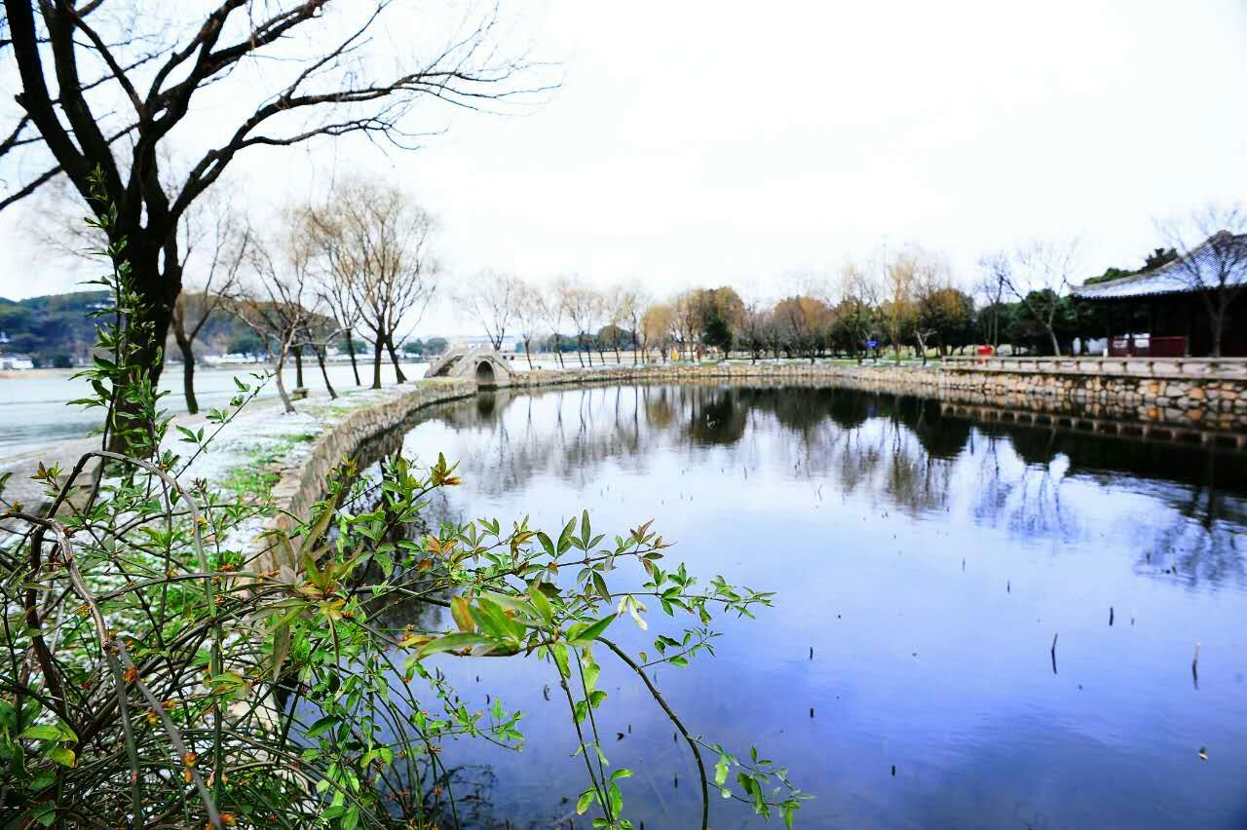

闲 情 逸 致

陈梅生
七绝 钟 声
江枫桥畔万千灯，尤照姑苏不夜城。
默许心中多少愿，还听方丈击钟声。

陈梅生
忆江南 * 相知
轻风拂，蝉影动青丝。翠羽春山藏百
媚，曙星秋水露千痴。脉脉有相知。

江城子 * 寻菊 陈梅生
几枝淡艳植篱旁，滑秋霜，沐冬阳。月下风中，独自暗梳妆。薄雾轻烟晨又起，寻不见，透花香。

点降唇 * 冬月夜 陈梅生
月挂中天，聊聊寂寂空摇影。嫦娥酩酊，醒觉宫楼冷。展袖舒衣，梦入人间境。翻飞舞，波回水兴，撒落琼瑶景。

十六字令 陈梅生
拳，太极柔柔弹似绵。丝丝劲，透出甩钢鞭。
拳，折叠缠丝快慢连。绵绵力，落下逐山泉。
拳，熠熠生辉数百年。今朝看，武术谱新篇。

七律 听雨 史玲玲
昨夜萧疏难自禁，朦胧雾化碧窗霪。
倾听轻乐敲檐键，静享沄音抚我心。
细雨一帘思旧友，泽烟几许盼知音。
蕴诗醒却破残梦，和臥床头长短吟。

七绝 偶成 史玲玲
西风寒彻透窗门，瞥见空阶添雨痕。
静坐萧然谁是伴？新诗一卷咏黄昏。

七绝 无题 史玲玲
门掩孤灯夜渐长，红笺小字叙心伤。
离人相伴天边月，满纸洇开泪海棠。

如梦令 * 暮秋 黄建萍
孤雁西风残照，冷月寒云鸦噪。玉露染丹枫,
缀玉铺金霜晓，欢笑，欢笑，好个暮年秋老。

陆 雯
五绝 粉墙花影
墙上形如画，冬阳印玉兰。
虽然花未见，香袭不知寒。

章丽萍
调笑令 * 猴 年
猴子，猴子，花果称王称霸。上窜下跳独摇，东望西找寻寿桃。桃寿，桃寿，皆盼众生长寿。

七律 无题 严志芬
挥泪凭扶冷曲栏，夕阳默默晚钟残。
一河苍水茫茫去，两岸白荼萧索寒。
脉脉深情何悔返？纯纯柔恋尽波澜。
诚意感天能偶聚，缘何只剩泪潸然。

十六字令 二首 胡振邦
舟，踏浪杨帆风度秋。长天外，雪影任傲游。
潮，动地山倾万马哮。奔雷急，惊起浪滔滔。

胡正邦
七绝 （新韵） 春 景
纤柳迎风绿满窗，玉红飞翠赏春光。
小桥流水轻舟荡，难尽吴宫艳丽妆。

十六字令 换颜 胡振邦
哀，毁我金山破翠颜。还生态，植被饰春妍。

七律 护城河畔 朱 珏
曲岸双桥夜不眠，绿波垂柳绕村前。
悠悠信步芳汀上，娓娓涛声古渡边。
溢彩流光飘织女，清风皓月醉神仙。
飞来奇句怀中落，巧对诗词第一联。

捣练子 * 无题 朱 珏
云脉脉，雨绵绵，缕缕丝丝天地连。
剑意诗情魂不断，山高水远梦相牵。

江城子 * 咏 菊 朱 珏
飞金滴翠粉红装，绿云裳，涌芬芳。秋色平分，依旧俏花黄。异彩奇姿舒艳丽，东篱下，傲风霜。

少年游 * 秋 怀 朱 珏
曲廊桥畔，东城柳下，犹记那相逢。芳草溪水，和烟映月，含笑尽春风。 清心秀句，引人才识，冉冉入芳容。把卷千章，漫留鸿迹，处处润花红。

四、
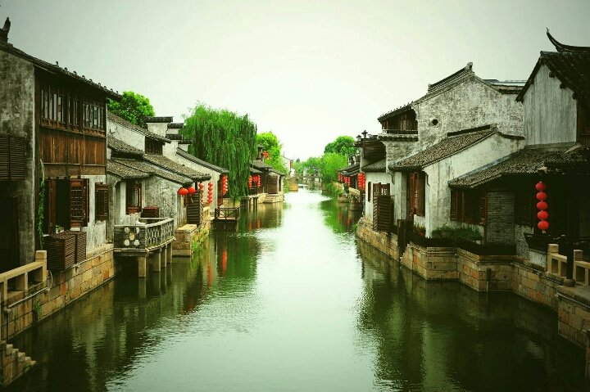

感 事 抒 怀

如梦令 * (学词有感) 尤龙
吟诵易安佳句，如梦令词清吐。正总角顽童，今习雅辞初悟。初悟，初悟，已是鬓霜秋暮。

采桑子 * 重阳 尤龙
(2011年重九，与父唱和之作，原为古风，现习平仄修改为词)
重阳又摆黄花宴，年近期颐。年愈期颐，鹤发慈颜展寿眉。
百年操笔谈何易，悟出心扉，送入心扉、直上青云报日辉。
如梦令 * 生日 章丽萍
秋雨雪冬留客，千里雁鸿南阁，今宵入难眠。花甲庆生欢乐，欢乐，欢乐，凤舞鹤飞来贺。

陆 雯
七绝 看迈尔斯油画作品巜暴风雨将临的海峡》有感
千层海浪风声烈，万卷乌云暴雨倾。
海燕低飞涛上掠，孤舟劈浪逆风行。

陆 雯
卜算子 * 古瓷如饰（浣尘古瓷艺术设计室作品）
神秘古陶瓷，青翠花幽靜。岁月无情患难多，玉碎孤单影。
不改旧朱颜，残片如全景。巧嵌银丝成极品，艺绝任驰骋。

陆 雯
天凈沙 * 又见雾霾
启窗雾淡霾迎，小桥高塔灰凝，不见蓝天美景。叶花相映，难寻晨露晶莹。

浣溪沙 * 秋语 史玲玲
杏叶悠悠满绿塘，燕巢冰冷已空梁。黄花篱
畔吐幽香。 别后难寻桃叶渡，梦回疑惑在
家乡。持觞温语伴君郎。

七律 读苏州知青文化杂志 陈梅生
文化知青捧手中，当年历历启尘封。
粉墙小屋修身处，扁担镰刀习武功。
汗水勤浇收硕果，阳光晡育立梅松。
八年风雨枝犹翠，一代精神花更红。

调笑令 * 送少数权欲熏心者 陈梅生
权力，权力，美女金钱利益。呕心沥血艰难，百计千方大官。官大，官大，转眼梦惊栽下。

七绝 冬日午闲偶拾 陈梅生
光回寒屋照书台，暖入幽窗倦眼开。
随择今诗翻一卷，喜收新句带春来。

忆秦娥 * 知青屋 陈梅生
知青屋，白墙红瓦临河筑。临河筑，遮风挡雨， 伴吾孤独。几多长夜挑灯读，八年甘苦心头蓄。心头蓄，人生磨练，终身财富。
陈梅生
七律 读习主近平新年贺词有感
词贺新年暖暖风，心长语重理情中。
富民方略前途宽，强国明针路指通。
绿水青山人向往，和平正义必成功。
全民共织神州梦，世界结心求大同。

陈梅生
七绝 夜走健身步道
暮走城河体静松，浴寒轻足步如风。
扶栏偶望莹莹色，七彩波光水墨中。

十六字令 * 重逢 陶剑芸
酣，荏苒光阴谵谵间。同窗聚，三五笑童闲。

调笑令 * 堵车 章丽萍
霾雾，霾雾，晓起愁添一路。忡听喇叭嘶
鸣，依旧艰难寸行。车堵，车堵，求拜阿弥佛祖。

七律 记诗词创作班陆家国老师 朱 珏
杏坛三尺生机满，泼墨秋池绘锦章。
词赋律回今盛事，执经讲学古诗扬。
晚霞酬唱风花月，艺苑和吟刀剑枪。
锻炼推敲平仄韵，明师教导出奇方。
武陵春 * 题电脑 朱 珏
明月珊珊灯己静，小坐视频前。一手匀开百字笺，
“如梦令”绵绵。
又约梅红传密意，“好事近”相连，揽胜江山方寸间，
雅韵自涓涓。

朱 珏
鹧鸪天 * 岁末感怀
岁末隆冬相约逢，老朋新友乐无穷。
行拳舞剑和高日，纵袖翻花动艳红。
心跃跃，兴冲冲，虎丘山麓荡春风。
推杯对饮倾肝胆，沥沥情真意气同。

李钧康

诉衷情
十年喧闹误苍生，有泪更心惊。
寒灯冷月迷梦，欲语寂无声。
迎夕照，去浮名，惜真情。老
须回首，细数沧桑，百感难平。

陆 雯
如梦令 * 环境忧
砍树碳排核漏，滥施何时收手。河浊雾霾生，人类难辞其咎。
呼救，呼救，还我水清山秀。

郁振国

古风 超强寒潮
说好暖冬来极寒，霸王量极太突然。
双眸微睁刮脸痛，单车顶骑曲地蟠。
护套无缝指冻棍，线帽有孔头遭剜。
天忒冷酷惹人恼，但览往事寻常瞻。

胡正邦

古 风 寒 潮
寒袭江南大雪飘，银装素裹景妖娆。
青竹凌寒不言苦，梅花迎风笑弯腰。
白雪皑皑路被掩，交通遇阻尺咫遥。
路政工人无所惧，清除雪障特辛劳。

李春法

七绝 展望
一、
三中十五岂闲看，道远还将重任攀。
儿女忠诚何所惧，横眉敢扫万重山。
二、
中华圆梦世人歌，廿国同心震九河。
物换星移秋几度，民强邦富五洲和。
三、
岁岁年年花似锦，年年岁岁稻粮充。
花开富贵倾天下，社会和谐唱大同。

七绝 故里重游 李春法
秋来燕去巢犹在，更喜人行茶未凉。
忆昔谈今嗟日短，登高尽揽好风光。

高顺弟

古风 《忆军旅生活》
风华正茂穿军装，穹窿山下是营房。
摸爬滚打练真功，戎马一生献国防。

古风 《忆站岗》 高顺弟
三九严寒何所惧，梦中唤醒去站岗。
耳听眼看察动静，手握钢枪守边疆。

章丽萍

古风 环城河健道
姑苏冬日又一景，流水小桥添曲径。
市民休闲亦健身，感恩政府惠百姓。

韩玉英

调笑令 * 忆队友
晨练，晨练，暑冻朝朝相见。师生姐妹情贻，家迁无奈别离。
离别，离别，虽别情思绕叠

窦国钧
七绝 除 夕
南来北往行人绝，岁末家家为桌边。
电视今宵春晚好。且斟且饮等猴年。

马恩慧

新诗 《郑莺燕为你读诗》有感
苦吟知大师，恍然开心扉。
爱恨皆有依，喜乐随君宜。
善念植于池，感恩乐于施。
廓尔忘言匙，怡然莫徘徊。

李全男

五律 读《姑苏夕阳红》
姑苏霞照艳，翁媪似童孩。
精品工文牍，珠玑登舞台。
馨香茹苦出，特色慧心来。
涵育和谐乐，文章贵巧裁。

李全男

清平乐 * 观丙申央视春晚
评弹《山水中国美》
江南窈窕，华夏嘉年兆。梓里乡音相媚好，曲艺名家靓照。迢迢央视盛情，吴侬甜美啼莺。水样温柔曼倩，泉流魅力娉婷。

五、
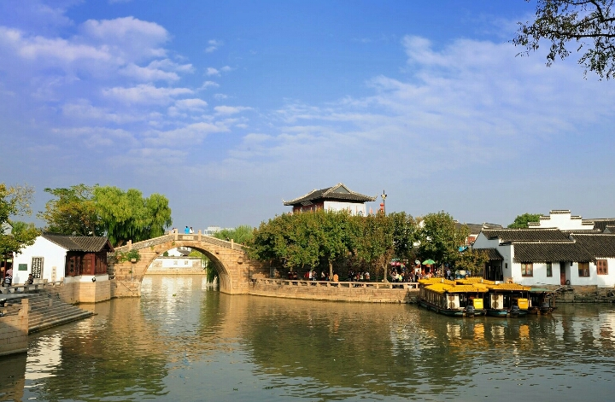

江 山 揽 胜

七律 访富阳郁达夫故居 黄建萍
青山绿水映楼轩，乌瓦高墙雀噪檐。
花木扶疏庭院静，风流儒雅墨香缠。
一门双烈标青史，赴难捐躯热血斑。
天妒英才伤早逝，铮铮傲骨美名传。

七律 龙门古镇 黄建萍
层峦迭翠飞银练，傍水依山绝世喧。
曲径通幽鹅卵路，厅堂古塔白云闲。
溪声如雨晴还雨，欲断红尘意惘然。
剑戟砚池风骨在，追思怀古话孙权。
注：龙门古镇地处浙江杭州市富阳区，为三国孙权故里。

十六字令 * 莫干山月夜 尤龙
天，明月清风石槛前。林泉外，品茗竹溪喧。

浣溪沙 * 往渝道中 尤 龙
逐电追风乘玉龙，云山万叠起长风。数年初度出吴中。
应道诗情随境出，笔吟神女日边峰。轻车送我入渝东。

浣溪沙 * 返吴郡道中 尤 龙
风起云飞天际行，巫山重雾掩嶒崚。万峰洞壑送相迎。
初日表霞辞蜀水，正阳红曜至江陵。关山飞渡若闲庭。

李钧康

浣溪沙 * 元阳梯田
绝色元阳落日烟，红泥碧水绕山巅。
斑斓阡陌醉梯田。 云影会心疑是梦，
霞光变幻美如仙。含情欲别默诗笺。

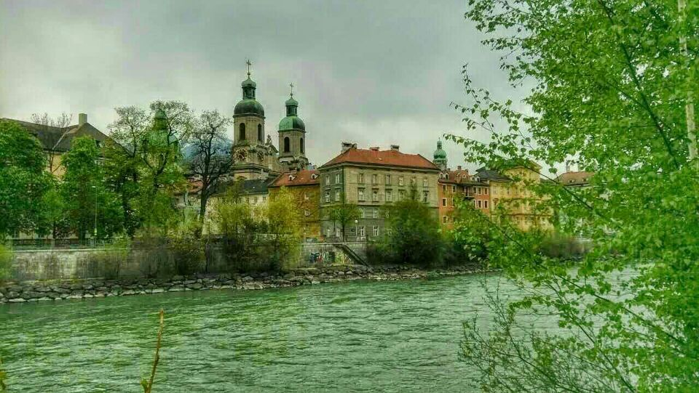
晚霞电子版2016年第2期(总第122期) 2016-5-5

